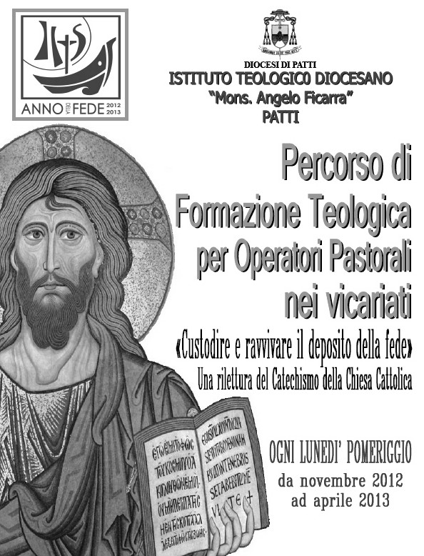
VICARIATO DI BROLO
GUIDA AL PROGRAMMA E ALLA FREQUENZA

L’Istituto Teologico Diocesano, accogliendo le istanze presentate dall’Edap in riferimento alle numerose richieste di formazione da parte degli operatori pastorali, ha organizzato un Corso di formazione teologica con queste due caratteristiche:
- le sedi saranno in ciascuno dei sei Vicariati;
- le lezioni-incontri saranno ogni lunedì, a partire dal 5 Novembre 2012 fino ad Aprile 2013, della durata di due ore ciascuna;
- le lezioni-incontri, pur mantenendo le caratteristiche della interdisciplina-rietà, ogni anno verteranno su un’unica tematica riguardante la nostra fede.

Quest’anno 2012-13 il tema conduttore sarà:
“Custodire e ravvivare il deposito della fede",
una rilettura del catechismo della Chiesa Cattolica.
La chiave di comprensione con cui accostarsi a questo tema è il Catechismo come strumento ordinario per la vita cristiana e il cammino di santità personale e comunitario dei battezzati nella Chiesa.

Pur avendo come soggetto-destinatari primi gli operatori pastorali, il “Percorso di Formazione Teologica” è aperto a tutti i battezzati che desiderano approfondire i temi della fede cristiana. È auspicabile, anzi, che siano numerosi i partecipanti.
CALENDARIO

Novembre 2012
05 Dommatica Don Basilio Rinaudo
19 Dommatica Don Basilio Rinaudo

Dicembre 2012
03 Fondamentale Don Pietro Pizzuto
10 Fondamentale Don Pietro Pizzuto

Gennaio 2013
14 Fondamentale Don Pietro Pizzuto
21 Pastorale Don Salvatore Fragapane
28 Pastorale Don Salvatore Fragapane

Febbraio 2013
04 Pastorale Don Salvatore Fragapane
11 Spirituale Don Giovanni Orlando
18 Spirituale Don Giovanni Orlando
25 Spirituale Don Giovanni Orlando

Marzo 2013
04 Morale Don Enzo Smriglio
11 Morale Don Enzo Smriglio
18 Morale Don Enzo Smriglio

Aprile 2013
08 Liturgia Don Enzo Rigamo
15 Liturgia Don Enzo Rigamo
22 Liturgia Don Enzo Rigamo
29 Dommatica Don Basilio Rinaudo

SEDE Parrocchia M. SS. Di Lourdes,
Gliaca di Piraino - Tel. 0941 563094

COORDINATORE GENERALE
Don Enzo Fulgenzi Vicario Foraneo Tel. 0941 594098

SEGRETARIO
Don Antonio Mancuso Tel. 0941 563094

QUOTA D’ISCRIZIONE €. 20,00

TESTO DI RIFERIMENTO INDISPENSABILE
Catechismo della Chiesa Cattolica
N.B.: Chi non ne fosse fornito, lo comunichi al Parroco all’atto dell’iscrizione.

L’ISCRIZIONE
Presso la propria Parrocchia entro il 31 Ottobre 2012

PARROCCHIE DEL VICARIATO
GIOIOSA MAREA S. Nicola di Bari
GIOIOSA MAREA M. SS. Visitazione Casale
GIOIOSA MAREA S. Cuore Galbato
GIOIOSA MAREA S. Leonardo
GIOIOSA MAREA S. M. Maddalena
PIRAINO S. Maria
PIRAINO S. Ignazio
PIRAINO M. SS. Lourdes Gliaca
PIRAINO M. SS. Delle Grazie Fiumara
FLORESTA S. Anna
RACCUJA S. Maria di Gesù
UCRIA S. Pietro Apostolo
FICARRA M. SS. Assunta
BROLO M. SS. Annunziata
SINAGRA S. Michele Arcangelo
SINAGRA S. Giovanni Battista Martini
S. ANGELO DI BROLO S. Maria
S. ANGELO DI BROLO S. Orsola
S. ANGELO DI BROLO S. Maria della Stella

